組員：曾柏翰、許百加、詹賀淋、廖辰懋

線上教學平台

功能架構圖、功能說明、實體關係圖

功能說明：

|  |  |  |
| --- | --- | --- |
| **功能項目** | **功能項目動作** | **說明** |
| 管理會員 | 註冊帳號 | 使用者可在平台上註冊帳號並填寫一些基本資料(必填：姓名、信箱、帳號、密碼)，並可選擇會員資格為教師或學生，若為學生可選填學校名稱、科系與學號，即可使用此帳號登入平台，並成為此平台會員。 |
| 登入平台 | 在使用者註冊會員之後，可在本平台右上角點擊【登入】按鈕後，進入登入頁面，並輸入帳號與密碼後，即可登入此平台。 |
| 查看個人資料 | 會員有自己的個人資料頁面，可以編寫一些基本的個人資料，讓其他會員了解自己。會員登入系統後，在右上方點擊帳號會出現下拉式選單，在選單中點選【個人資料】按鈕，即可進入個人資料頁面查看個人資料 |
| 編輯個人資料 | 會員有自己的個人資料頁面，可以編寫一些基本的個人資料，讓其他會員了解自己。會員登入系統後，在右上方點擊帳號會出現下拉式選單，在選單中點選【個人資料】按鈕，即可進入個人資料頁面，可編輯姓名、信箱與簡介，若是會員資格為學生則還有學校、科系、學號可以編輯，在更改完成後點擊右下角【更改】按鈕即可儲存變更內容 |
| 管理課程 | 建立課程 | 教師在登入系統後可以在平台右上方點擊【建立課程】進入建立課程畫面，填入課程資料（必填：課程名稱）與（選填：課程說明、課程學分數、上課教室、上課時間、課程封面照片）等資訊，按下【建立課程】即完成建立課程的動作，此時課程狀態為未上架。 |
| 編輯課程 | 教師在登入系統後可對其開授的課程進行編輯課程的動作，進入欲編輯課程的課程資料頁面中，直接對課程資訊(課程名稱、課程大綱、課程學分數、上課教室、上課時間、課程封面)進行編輯即可。 |
| 上架課程 | 教師在登入系統後可對其開授的課程進行上架課程的動作，進入欲上架課程的課程資料頁面中，點擊課程頁面中的【課程上架】，即可完成上架課程，平台內所有會員就可以搜索到此課程。 |
| 查看課程 | 教師和學生在登入系統後可依照關鍵字或課程名稱對平台內課程進行搜尋。在平台上方點擊課程按鈕，會顯示平台上所有已上架的課程，在搜尋課程輸入匡中輸入欲搜尋的課程後按下旁邊的搜尋按鈕，頁面即會顯示相關的課程 |
| 刪除課程 | 教師在登入系統後可對其開授的課程進行刪除課程的動作，點擊頁面右上方的使用者帳號(此處會根據用戶的使用者帳號而改變)會跳出下拉菜單，點擊下拉菜單中的開課清單會進入個人開課清單，個人開課清單會顯示該使用者所開的課程，並依照上架與否分成已上架與未上架，點擊欲刪除的課程卡片上的查看課程，會進入課程資訊頁面，點擊該課程頁面右下方的【刪除課程】按鈕，會彈出警告視窗確認是否真的要刪除，按下確定即可完成刪除課程。 |
| 選修課程 | 學生登入系統後可在課程清單頁面中選擇欲選修之課程。在課程清單中找到欲選修的課程卡片，按下卡片上的查看課程進入該課程的課程資訊頁面，點選頁面右下角【參加此課程】按鈕即可選修此課程 |
| 退選課程 | 學生登入系統後可在課程資料頁面中選擇欲退選之課程。當學生選修完課程後欲退選，可以到欲退選的課程的課程資訊頁面，點擊右下角的【退出此課程】按鈕，  系統會彈出警告視窗詢問是否退出此課程，在點擊確定之後即會退出此課程 |
| 管理單元 | 新增單元 | 教師在登入系統後可對其開授的課程進行新增單元的動作，在管理課程頁面（如圖：9），點擊左方【新增單元】按鈕，會跳出小視窗要求輸入單元名稱，在輸入單元名稱之後按下【確定】按鈕即可新增單元，並出現在單元總覽清單中。 |
| 查看單元 | 教師在登入系統後可對其開授的課程進行查看單元的動作，在特定課程的管理課程頁面（如圖：9）左方單元總覽列表中點擊欲查看的單元，右方會顯示該單元內的教材、影片、作業、測驗等資訊。 |
| 修改單元 | 教師在登入系統後可對其開授的課程進行修改單元的動作，在特定課程的管理課程頁面可對欲修改單元名稱之單元進行動作。(還未實作) |
| 刪除單元 | 教師在登入系統後可對其開授的課程進行刪除單元的動作，在特定課程的管理課程頁面（如圖：9）中，左邊會看到單元總覽，下方會有該課程所有已新增的單元，每個單元右方都會有一個【x】按鈕，若欲刪除單元，只要按下欲刪除單元右方的【x】按鈕，系統會跳出警告視窗詢問是否真的要刪除，按下【確定】按鈕後即可刪除該單元。 |
| 管理教材 | 新增教材 | 教師在登入系統後可對其開授的課程進行上傳教材的動作，在特定課程的管理課程頁面（如圖：9）中選擇欲新增之教材所屬的單元，點擊教材下方【新增】按鈕會跳出一個懸浮視窗，要求輸入教材名稱與教材內容，其中教材內容是以類似word的文件編輯軟體讓教師可以在此頁面上進行講義的撰寫與排版，當教師寫完教材之後即可按下右下方【新增】按鈕，即可新增教材。 |
| 查看教材 | 教師在登入系統後可對其開授的課程進行查看教材的動作，在特定課程的管理課程頁面（如圖：9）中選擇欲查看之教材所屬的單元，右方會出現該單元所有教材、影片、測驗、作業。教材會放在教材列表中，點擊欲查看的教材會進入查看該教材的頁面，並將教材內容呈現出來給教師查看。 |
| 修改教材 | 教師在登入系統後可對其開授的課程進行修改教材的動作，在管理課程頁面中選擇欲修改之教材所屬的單元，點擊欲修改的教材會進入查看該教材的頁面，在該篇教材下方會有修改按鈕，點擊後即可對教材進行修改，修改完成後按下方儲存按鈕，即可完成修改。(還未實作) |
| 刪除教材 | 教師在登入系統後可對其開授的課程進行刪除教材的動作，在特定課程的管理課程頁面（如圖：9）中選擇欲查看之教材所屬的單元，右方會出現該單元所有教材、影片、測驗、作業。教材會放在教材列表中，每一筆教材的右方都會有一個【x】按鈕，選擇欲刪除的教材右方的【x】按鈕，就會跳出一個警告視窗確認是否要刪除此教材，點擊【確定】按鈕後即完成刪除教材的動作。 |
| 管理課程影片 | 新增課程影片 | 教師在登入系統後可對其開授的課程進行新增課程影片的動作，在特定課程的管理課程頁面（如圖：9）中選擇欲新增課程影片所屬的單元，點擊課程影片下方的【新增】按鈕會彈出一個懸浮視窗，教師可用兩種方式上傳影片，第一種方式是使用檔案上傳的方法，教師錄製好影片後點選懸浮視窗中的【檔案】按鈕，就會切換到檔案上傳模式，教師輸入影片名稱後，點選【Browse】按鈕會開啟檔案管理器，在檔案管理器中選擇欲上傳的影片，按下【確定】按鈕，影片即選擇好了，再按下【上傳】按鈕，即可將影片上傳。第二種方式是使用網址的上傳方法，教師點擊懸浮視窗的【網址】按鈕即會切換到網址上傳模式，輸入影片名稱之後將欲上傳的影片網址輸入到影片網址欄位，之後按下【上傳】按鈕，即可將影片上傳。(註：由於是將影片上傳到youtube上所以教師上傳前必須先登錄youtube的帳號懸浮視窗下方有一個【登入教師youtube影片帳號】的按鈕，點擊【登入教師youtube影片帳號】按鈕後將教師的youtbue帳號密碼輸入完成後即可使用上傳課程影片功能) |
| 查看課程影片 | 教師在登入系統後可對其開授的課程進行查看課程影片的動作，在特定課程的管理課程頁面（如圖：9）中選擇欲查看課程影片所屬的單元，可在課程影片下方的影片清單中選擇欲查看的課程影片，即會進入查看課程影片的介面。 |
| 修改課程影片 | (還未實作，實作方法需要再討論) |
| 刪除課程影片 | 教師在登入系統後可對其開授的課程進行刪除課程影片的動作，在特定課程的管理課程頁面（如圖：9）中選擇欲刪除課程影片所屬的單元，在課程有片列表中選擇欲刪除影片右方的【x】按鈕，就會跳出一個警告視窗確認是否要刪除此影片，選擇確定後即完成刪除課程影片。 |
| 管理作業 | 新增作業 | 教師在登入系統後可對其開授的課程進行新增作業的動作，在管理課程頁面中選擇欲新增作業所屬的單元，可對作業內的題目進行新增/刪除/修改題目內容、答案與類型。  (還未實作，實作方法需要再討論) |
| 查看作業 | (還未實作，實作方法需要再討論) |
| 修改作業 | (還未實作，實作方法需要再討論) |
| 刪除作業 | (還未實作，實作方法需要再討論) |
| 管理測驗 | 新增測驗 | 教師在登入系統後可對其開授的課程進行新增測驗的動作，在特定課程的管理課程頁面（如圖：9）中選擇欲新增測驗所屬的單元，選擇測驗列表下方的【測驗】按鈕，進入懸浮視窗可編寫考卷，提供四種題型(選擇題、是非題、填空題、程式題)給教師選擇出題，並且可在下方輸入配分。按下下方新增題目可將填寫的題目新增到考卷中，按下儲存題目後可將整份考卷儲存，若是要刪除題目，在上方的題目列表中可以看到剛剛出過的題目，點擊要刪除的題目右方的【x】按鈕及可刪除 |
| 查看測驗 | 教師在登入系統後可對其開授的課程並且已新增的測驗進行查看測驗的動作，在特定課程的管理課程頁面（如圖：9）中選擇欲查看測驗所屬的單元，在測驗清單中點選欲查看的測驗，即可查看已新增的測驗。 |
| 修改測驗 | (還未實作，實作方法需要再討論) |
| 刪除測驗 | 教師在登入系統後可對其開授的課程並且已新增的測驗進行刪除測驗的動作，在特定課程的管理課程頁面（如圖：9）中選擇欲查看測驗所屬的單元，在測驗清單中找到欲刪除的測驗，右方有一個【x】按鈕，按下後會跳出警告詢問是否要刪除，點選確認即可刪除。 |
| 批閱測驗 | 教師在登入系統後可對其開授的課程內已新增且學生已提交的測驗進行批閱測驗的動作，在課程資料頁面（如圖：8）中，點擊右方的【批閱測驗】按鈕，進入批閱測驗頁面（如圖：21），點擊【選擇單元】按鈕後，於出現的選單內選取欲選擇批閱測驗的所屬單元，選擇欲批閱測驗後，再選取已提交該測驗的學生進行批閱，選擇題、是非題與填空題系統會依照教師提供的正確答案進行自動批閱，程式題會出現學生所填寫的程式碼提供教師觀看，再由教師在輸入欄位輸入測資後點擊右方【編譯】按鈕進行線上編譯，結果會顯示於右方輸出結果欄位，教師再依照編譯結果批閱此題是否正確，若為正確則點選【正確】按鈕，系統依照教師設定的配分進行給分，若為不正確則點選【不正確】按鈕，則不給分。  教師在完成批閱測驗後，點擊【儲存批閱結果】按鈕，即可完成批閱測驗的動作。 |
| 觀看教材 | 觀看影片 | 學生在登入系統後可對其選修的課程進行觀看影片的動作，在已選修的課程中的管理課程頁面中選擇欲觀看影片所屬的單元，在課程影片列表中點選欲觀看的影片，即可觀看教師所上傳的影片，也可在下方留言區進行留言，並觀看所有會員的留言。 |
| 觀看講義 | 學生在登入系統後可對其選修的課程進行觀看講義的動作，在管理課程頁面中選擇欲觀看講義所屬的單元，再點選欲觀看的講義，即可觀看教師所上傳的講義。 |
| 編輯筆記 | 學生在登入系統後可利用我們的筆記工具，在觀看單元內容時進行筆記的撰寫。除了撰寫筆記外，還有排版，字體大小等功能可以使用。 |
| 查看進度 | 學生在登入系統後可以查看自己在此課程中的某一單元的學習進度，學習進度指的是在此單元中，已觀看/練習過教師給的內容的比例。 |
| 對教材留言 | 學生在登入系統後可對其選修的課程進行對教材留言的動作，在管理課程頁面中選擇欲留言教材所屬的單元，再點選欲留言的教材，即可在教師所上傳的教材頁面下方進行留言。 |
| 填寫測驗  與作業 | 填寫測驗 | 學生在登入系統後可對已選修課程並且已被新增的測驗進行填寫測驗的動作，在管理課程頁面中選擇欲填寫測驗所屬的單元，再點選欲填寫的測驗，即可填寫已被新增的測驗。 |
| 提交測驗 | 學生在填寫完測驗之後可以提交測驗給老師批閱。 |
| 填寫作業 | 學生可以填寫該堂課老師所指派的作業 |
| 提交作業 | 學生填寫完作業之後可以提交給老師 |
| 管理筆記 | 新增筆記 | 在觀看課程影片及教材時，旁邊會有筆記本供學生紀錄筆記，不單單只是記錄文字，還提供排版、調整字體大小等功能可以使用。  (還未實作，實作方法需要再討論) |
| 查看筆記 | (還未實作，實作方法需要再討論) |
| 修改筆記 | (還未實作，實作方法需要再討論) |
| 刪除筆記 | (還未實作，實作方法需要再討論) |
| 管理課程成員 | 審核學生 | 學生決定修教師開的該課程之後，會出現在待審核名單中，教師可決定是否讓此學生加入此課堂。  (還未實作，實作方法需要再討論) |
| 查看學生 | 教師在登入系統後可對其開授的課程進行查看學生的動作，在課程資料頁面中點擊【本班成員】按鈕，即可查看有選修該課程的所有學生，選擇欲查看學生的【個人網頁】按鈕，即可查看該學生個人資料。 |
| 刪除學生 | 教師可刪除有選修該課程的學生。  (還未實作，實作方法需要再討論) |
| 新增助教 | 教師可在此課程內新增助教。  (還未實作，實作方法需要再討論) |
| 設定權限 | 教師可給予助教上傳作業、審核學生、上傳成績、修改成績、上傳教材(影片/講義)等權限，替教師分擔部分工作。  (還未實作，實作方法需要再討論) |
| 刪除助教 | 教師可刪除有擔任該課程助教身份的課程成員。  (還未實作，實作方法需要再討論) |
| 管理成績 | 上傳成績 | 教師可將批閱完的考卷成績上傳讓學生可以查看。  (還未實作，實作方法需要再討論) |
| 修改成績 | 教師可對學生上傳的考卷進行批閱的動作。  (還未實作，實作方法需要再討論) |
| 預測成績 | 線上教育平台會搜集每個學生在此平台上的行為(ex觀看影片的特徵、平時小考成績...)來對學生進行期末成績的預測，教師可以看到全班的期末預測成績，來檢視自己的教學情況，學生則可以看到自己的期末預測成績，來檢視自己對於這堂課的學習情形。  (還未實作，實作方法需要再討論) |
| 管理學習狀態 | 查看進度 | 學生可以查看自己在此課程中的某一單元的學習進度，學習進度指的是在此單元中，已觀看/練習過教師給的內容的比例。 |
| 查看錯誤占比 | 教師可查看歷次考試學生的錯誤情形。  其中資料包含全班該次考試錯誤佔比及個人該次考試錯誤佔比。  學生則只能看到自己的部份。  (還未實作，實作方法需要再討論) |
| 管理討論區 | 發佈文章 | 教師在登入系統後可對其開授的課程進行發佈文章的動作，在課程資料頁面中點擊【討論區】按鈕，進入討論區後點擊右方【新增文章】按鈕，輸入文章標題與內容即可發佈。  學生在登入系統後可對其選修的課程進行發佈文章的動作，在課程資料頁面中點擊【討論區】按鈕，進入討論區後點擊右方【新增文章】按鈕，輸入文章標題與內容即可發佈。 |
| 修改文章 | 教師在登入系統後可對其開授的課程並且為自己已發佈的文章進行修改文章的動作，在課程資料頁面中點擊【討論區】按鈕，進入討論區後選擇自己已發佈的文章，點擊下方【編輯】按鈕，修改完成後點擊【儲存】按鈕，即可完成修改文章。  學生在登入系統後可對其選修的課程並且為自己已發佈的文章進行修改文章的動作，在課程資料頁面中點擊【討論區】按鈕，進入討論區後選擇自己已發佈的文章，點擊下方【編輯】按鈕，修改完成後點擊【儲存】按鈕，即可完成修改文章。 |
| 查看文章 | 學生及教師可瀏覽該課程所有文章。 |
| 刪除文章 | 發佈文章者可進行刪除文章的動作。 |
| 發佈留言 | 學生可在討論區中對別人或自己發佈的文章進行留言。 |
| 查看留言 | 學生及教師可瀏覽該課程所有留言。  (還未實作，實作方法需要再討論) |
| 刪除留言 | 留言者可進行刪除留言的動作。  (還未實作，實作方法需要再討論) |
| 使用即時開會 | 學生可開啟房間，並在線上即時開會，可以同時查看一份文件/ppt並對其進行修改，也可以視訊或語音溝通。 |
| 練習程式 | 編寫程式 | 學生可以在此平台上使用線上編譯器來編輯自己寫的程式。 |
| 練習程式題 | 學生可在此課堂內，查看教師出的練習題，並在線上編譯器進行編譯，編譯完確認無誤後也可送出查看是否與答案吻合。 |

首頁：

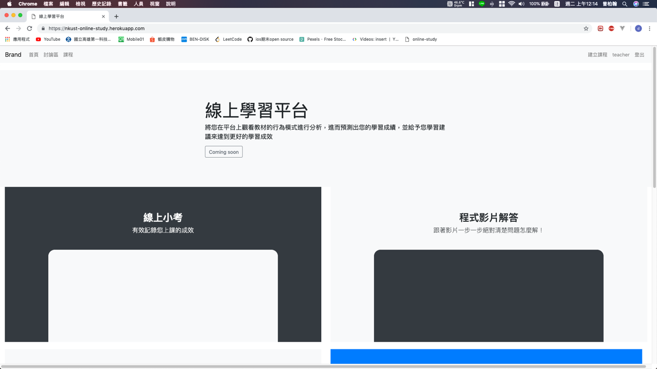

建立課程：

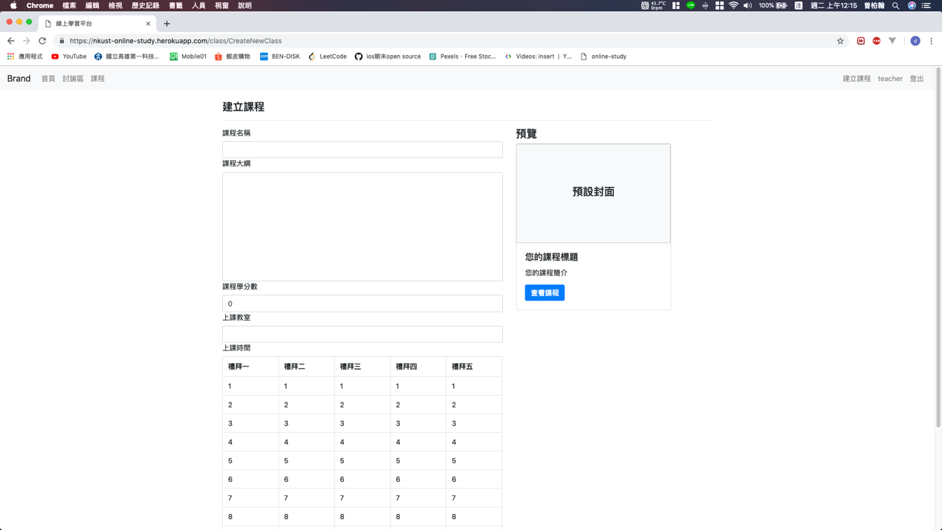

所有課程：

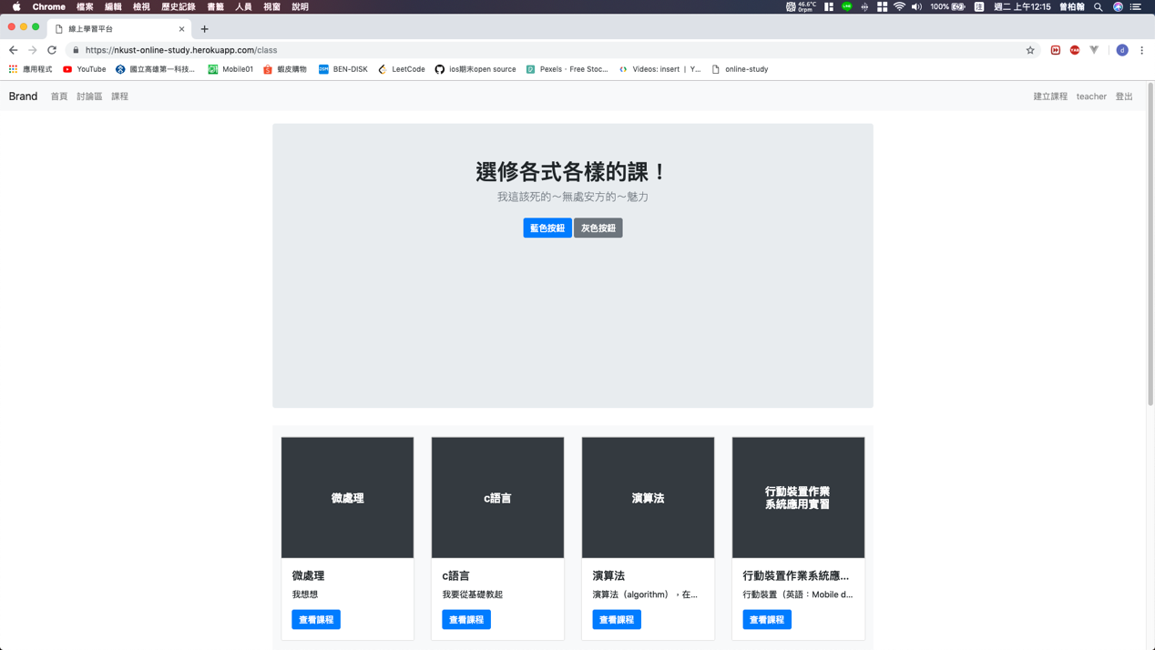

課程資料：

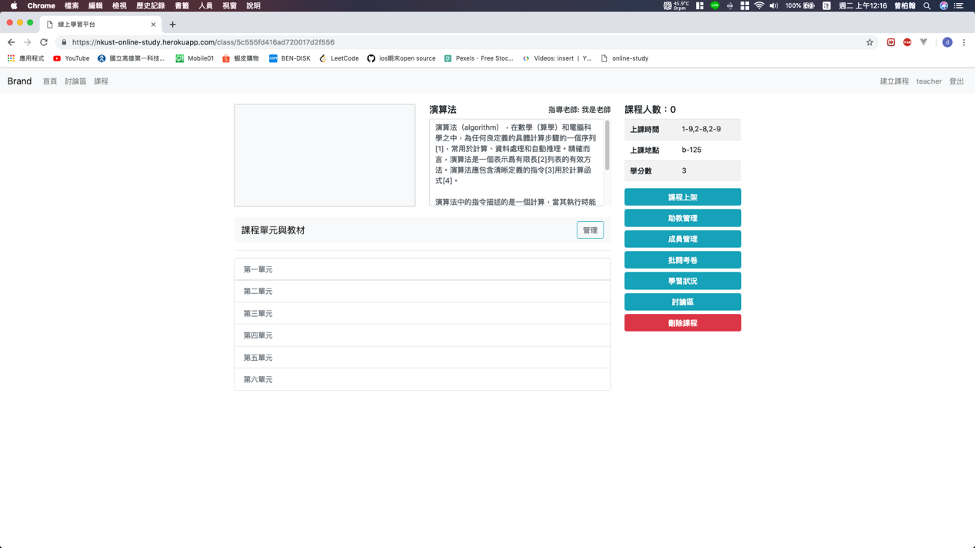

管理課程：

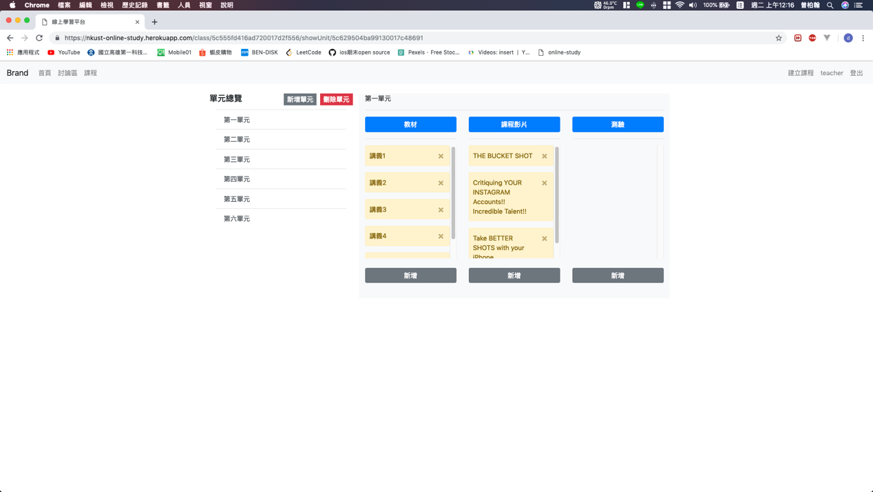

查看講義：

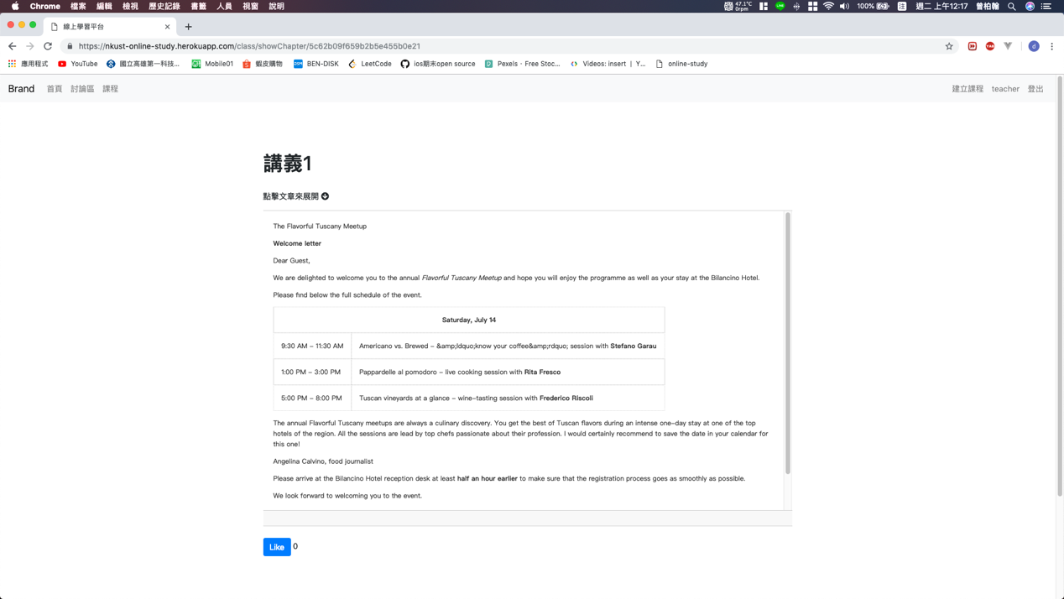

查看影片：

